虎峰镇西泉村1社沱田榜原采坑区边坡排危降险处置方案

处置方案

1、经现场核实，该边坡主要为铜梁区西泉村峡风联办矸砖厂取土场修建内部公路开挖时形成，边坡长约57米，高约3.5-7.0米。形成的边坡未采取支护措施，遇强降雨时，土体含水量趋于饱和，其抗剪强度降低导致边坡存在滑塌风险，威胁李长华房屋住用安全。
2、本次在基于边坡的基本特征、稳定性现状等条件的基础上，充分考虑现场施工条件及施工的安全性和经济性，本次设计采用是“C25片石混凝土挡墙+护脚墙”的总体方案。
3、机械开挖基槽时施工前应做好临时安全防护措施，做好边坡变形监测工作。机械开挖时应严格做好基坑防护措施（如临时支护等），确保土体卸载后无支护暴露时间不大于12小时，加强施工过程中的安全管理工作，开工前应作好施工周边区域的安全防护工作，设专人负责，杜绝一切非施工人员进入排危区。
4.1、C25片石混凝土挡墙
4.1.1挡墙修建长度32m，平均高5.0m（含基槽），上顶宽0.6m，下底宽1.8m。
4.1.2沟槽长32m，宽1.8m，深0.5m。
4.1.3泄水孔采用梅花桩形式布设，PVC泄水管φ110，间距2.0×2.0；
4.1.4伸缩缝每10m设置一道，计3道，采用沥青木板；
4.1.5反滤层采用装袋碎石，规格0.5×0.5×0.5。
4.2、护脚墙
4.2.1护脚墙（C25混凝土）新建长度27m，高度1.2m（含基槽），上顶宽0.5m，下底宽0.8m。
4.2.2沟槽长27m，宽0.8m，平均深0.5m。
4.2.3泄水孔采用梅花桩形式布设，PVC泄水管φ110，间距2.5×2.5；
4.2.4反滤层采用装袋碎石，规格0.5×0.5×0.5。

附图1：
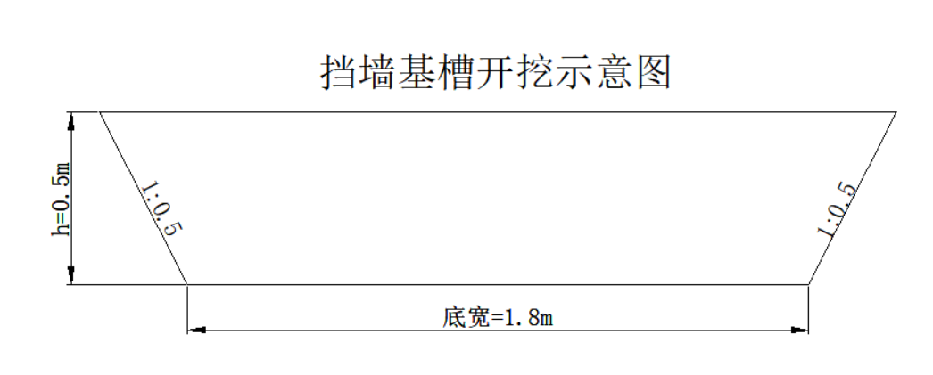

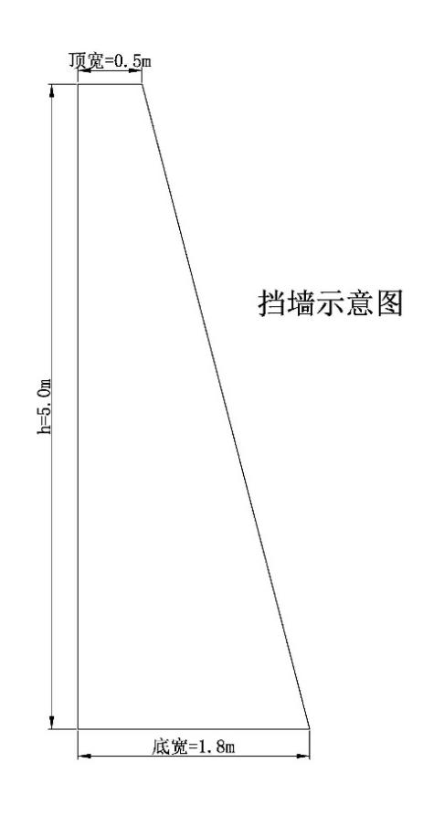

附图2：
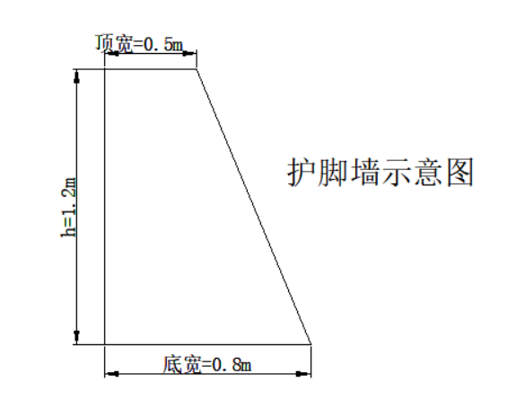

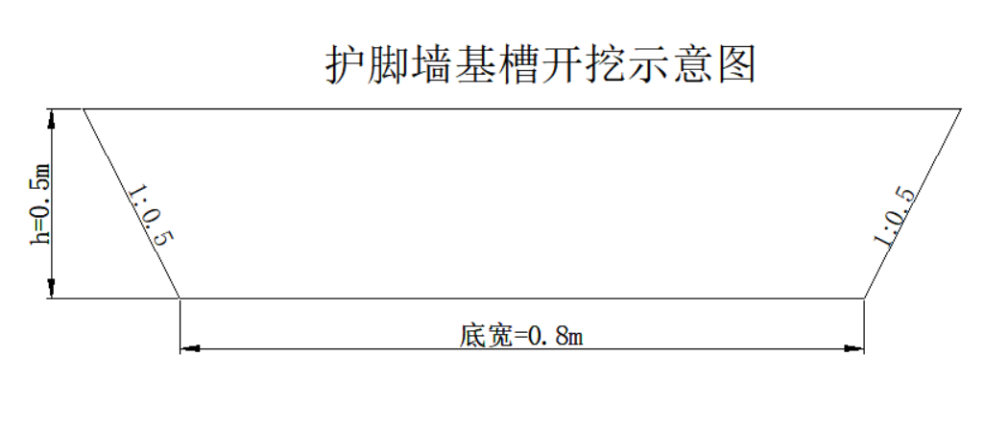

附图：
